ЗВІТ
з лабораторної роботи № 2
З дисципліни «Розгортання інформаційно-комунікаційних систем»
Студента групи ІК-41: Давиденка Михайла Павловича

Тема роботи: Встановлення Docker та запуск першого контейнера.
Мета роботи: ознайомитися з технологією контейнеризації, навчитися встановлювати Docker на локальну машину та отримати практичний досвід запуску й керування контейнерами.
Посилання на репозиторій: https://github.com/MykhailoDav/DeploymentIS/tree/labs/lab_2

ТЕОРЕТИЧНІ ВІДОМОСТІ
Docker — платформа для автоматизації розгортання застосунків у легких ізольованих контейнерах. На відміну від віртуальної машини, контейнер не містить власного ядра ОС: він використовує ядро хост-системи, а ізоляція забезпечується механізмами namespaces та cgroups. Завдяки цьому контейнери запускаються за секунди і займають значно менше ресурсів.
Основні поняття Docker:
– Контейнер — ізольоване середовище виконання, яке містить застосунок і всі необхідні йому залежності;
– Образ (Image) — незмінний шаблон, з якого створюється контейнер; один образ може бути основою для багатьох контейнерів;
– Docker Hub — публічний репозиторій для зберігання та поширення образів;
– Docker Engine — рушій (демон dockerd та клієнт docker), що забезпечує створення контейнерів і керування ними.
На macOS Docker працює у складі застосунку Docker Desktop, який запускає легку Linux-віртуальну машину, оскільки контейнери потребують ядра Linux. Для комп’ютерів з процесором Apple Silicon використовуються образи архітектури arm64.
Основні команди: docker run — створення та запуск контейнера з образу (опція -d — фоновий режим, -p — проброс порту хост:контейнер); docker ps / docker ps -a — перегляд запущених / усіх контейнерів; docker stop і docker start — зупинка та запуск контейнера; docker rm — видалення контейнера; docker images — перегляд локальних образів; docker rmi — видалення образу; docker logs і docker exec — перегляд логів та виконання команд у запущеному контейнері.

ХІД РОБОТИ
1. Перевірка системних вимог та встановлення Docker.
Робота виконувалась на комп’ютері Mac з процесором Apple Silicon (macOS), що відповідає системним вимогам Docker. Перевірка командою docker --version показала, що Docker ще не встановлено (zsh: command not found: docker). Встановлення виконано через менеджер пакетів Homebrew командою brew install --cask docker-desktop (рис. 1, 2) — було завантажено та встановлено Docker Desktop версії 4.95.0.
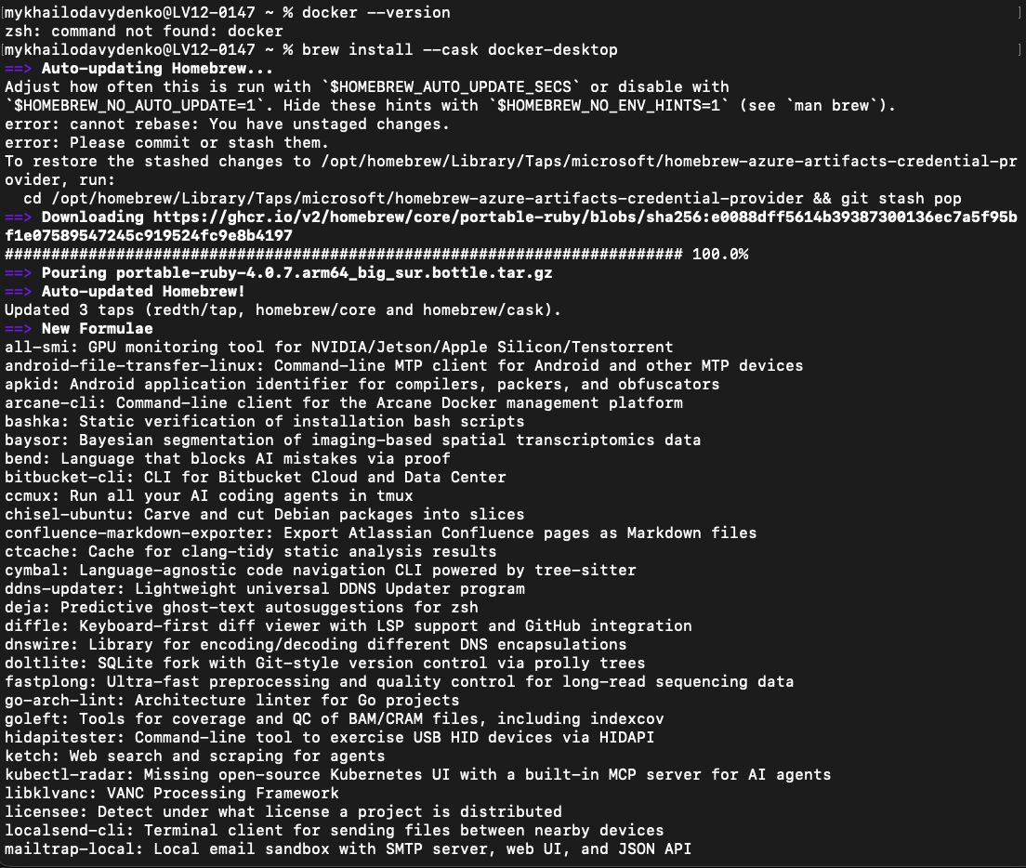
Рисунок 1 — Перевірка відсутності Docker та запуск встановлення через Homebrew
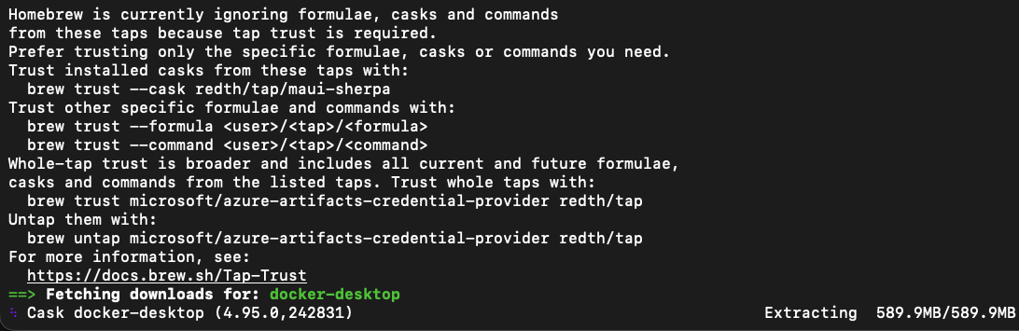
Рисунок 2 — Завантаження та розпакування Docker Desktop
2. Перевірка встановлення.
Після встановлення та запуску Docker Desktop повторно виконано команду docker --version. Отримано версію Docker 29.8.2 (рис. 3), що підтверджує успішне встановлення.
Рисунок 3 — Перевірка встановленої версії Docker
3. Запуск тестового контейнера hello-world.
Виконано команду docker run hello-world (рис. 4). Отримане повідомлення «Hello from Docker!» означає, що Docker працює коректно. Як пояснює сам вивід, під час виконання команди: клієнт Docker звернувся до демона Docker; демон завантажив образ hello-world з Docker Hub (для архітектури arm64v8); на основі образу було створено новий контейнер, який запустив програму, що формує це повідомлення; демон передав вивід програми клієнту, а той — у термінал. Після виведення повідомлення програма завершилась, тому контейнер перейшов у стан Exited.
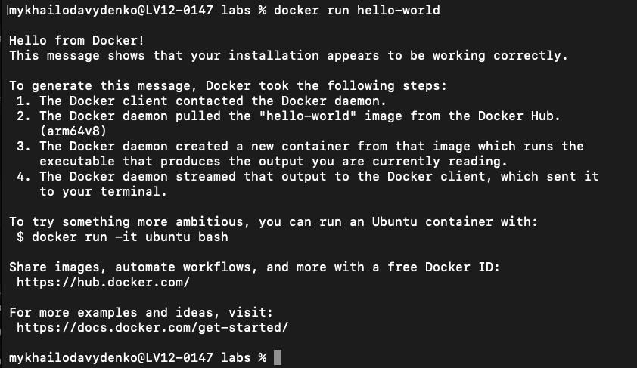
Рисунок 4 — Результат запуску контейнера hello-world
4. Перегляд та видалення контейнерів.
Команда docker ps -a показала чотири зупинені контейнери hello-world (статус Exited (0)), створені під час кількох запусків (рис. 5). Кожен виклик docker run створює новий контейнер з автоматично згенерованим ім’ям. Усі контейнери було видалено командою docker rm <container_id>, після чого список контейнерів став порожнім (рис. 6).
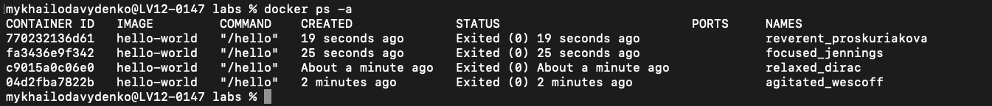
Рисунок 5 — Список усіх контейнерів (docker ps -a)
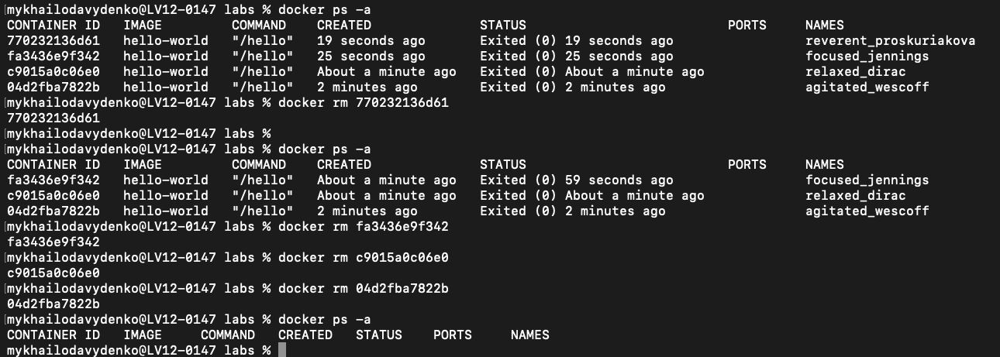
Рисунок 6 — Видалення контейнерів командою docker rm
5. Запуск контейнера з веб-сервером Nginx.
Виконано команду docker run -d -p 8080:80 nginx. Оскільки образу nginx:latest локально не було, Docker автоматично завантажив його з Docker Hub і запустив контейнер у фоновому режимі, прокинувши порт 80 контейнера на порт 8080 хоста (рис. 7). Після переходу в браузері за адресою http://localhost:8080 відобразилась стартова сторінка «Welcome to nginx!» (рис. 8).
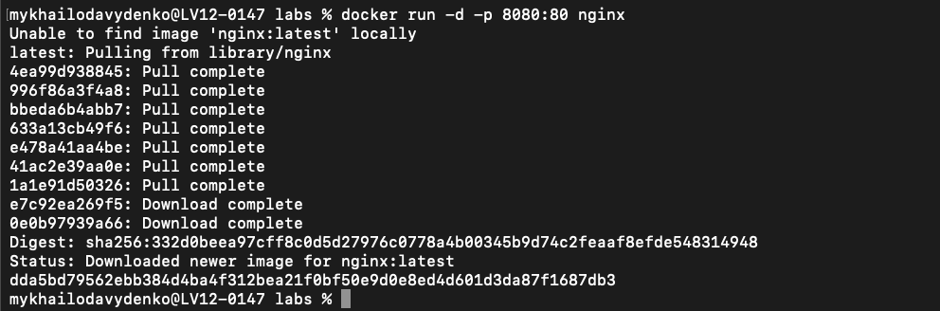
Рисунок 7 — Завантаження образу та запуск контейнера Nginx
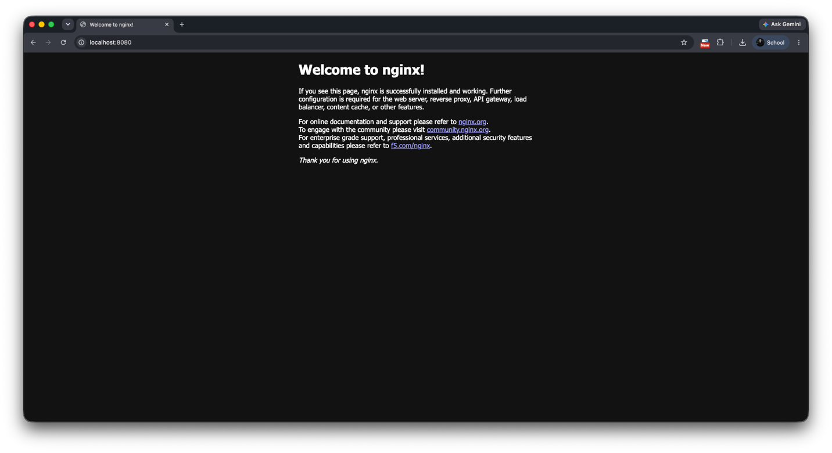
Рисунок 8 — Стартова сторінка Nginx за адресою localhost:8080
6. Зупинка та видалення контейнера Nginx.
Команда docker ps -a показала, що контейнер nginx запущений (статус Up) з прокинутим портом 0.0.0.0:8080->80/tcp. Спроба видалити його командою docker rm завершилась помилкою, оскільки запущений контейнер не можна видалити без зупинки. Тому контейнер спочатку було зупинено командою docker stop, а потім видалено командою docker rm (рис. 9).
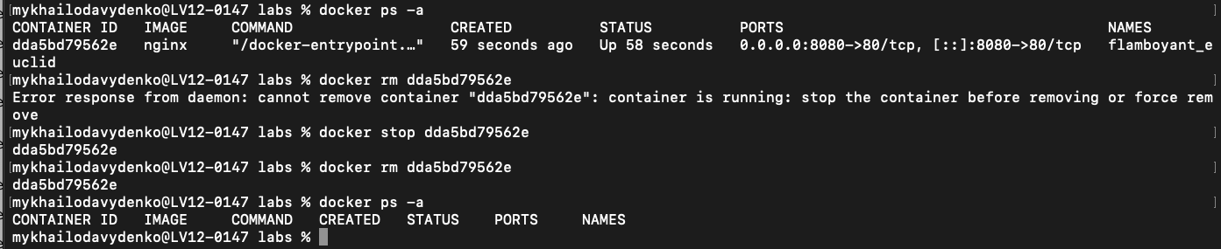
Рисунок 9 — Зупинка та видалення контейнера Nginx
7. Робота з образами.
Командою docker images переглянуто локально завантажені образи: hello-world:latest (22,6 kB) та nginx:latest (261 MB). Обидва образи було видалено командою docker rmi <image_id>, після чого список образів став порожнім (рис. 10).
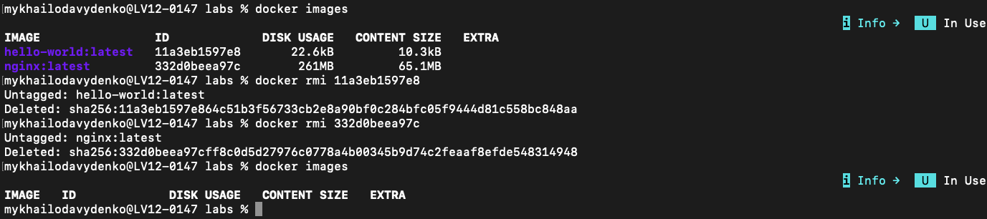
Рисунок 10 — Перегляд та видалення образів

ВІДПОВІДІ НА КОНТРОЛЬНІ ПИТАННЯ
1. Що таке контейнер і чим він відрізняється від віртуальної машини?
Контейнер — ізольоване середовище виконання застосунку разом з його залежностями. Віртуальна машина емулює повний комп’ютер і містить власну гостьову ОС з ядром, тоді як контейнер використовує ядро хост-системи та ізолює лише процеси, файлову систему і мережу. Тому контейнери легші, запускаються значно швидше і споживають менше ресурсів, але забезпечують слабшу ізоляцію, ніж віртуальні машини.
2. Яка різниця між образом і контейнером?
Образ — незмінний шаблон (набір шарів файлової системи та метаданих), а контейнер — запущений (або зупинений) екземпляр образу з власним шаром для запису. З одного образу можна створити багато контейнерів, що й було видно у роботі: кілька запусків hello-world створили кілька окремих контейнерів.
3. Для чого використовується Docker Hub?
Docker Hub — реєстр образів, з якого Docker автоматично завантажує образи (як hello-world та nginx у цій роботі) і в який користувачі можуть публікувати власні образи для поширення.
4. Яка команда використовується для запуску контейнера?
docker run <image> — створює і запускає новий контейнер; docker start <container_id> — запускає раніше зупинений контейнер.
5. Як перевірити список запущених контейнерів?
Командою docker ps; для перегляду всіх контейнерів, включно із зупиненими, — docker ps ‑a.

ВИСНОВОК:
У ході лабораторної роботи було ознайомлено з технологією контейнеризації та встановлено Docker Desktop на комп’ютер Mac за допомогою Homebrew. Запущено тестовий контейнер hello-world і розібрано, як клієнт, демон Docker та Docker Hub взаємодіють під час запуску контейнера. Розгорнуто контейнер з веб-сервером Nginx з пробросом порту 8080 і перевірено його роботу в браузері. Також відпрацьовано основні команди керування контейнерами та образами: перегляд (docker ps, docker images), зупинку (docker stop) і видалення (docker rm, docker rmi), зокрема з’ясовано, що запущений контейнер перед видаленням потрібно зупинити. Робота показала, що Docker дозволяє швидко розгортати готові застосунки з образів без ручного встановлення та налаштування залежностей.

